Тех задание
Нужно установить в кнопке рассрочка
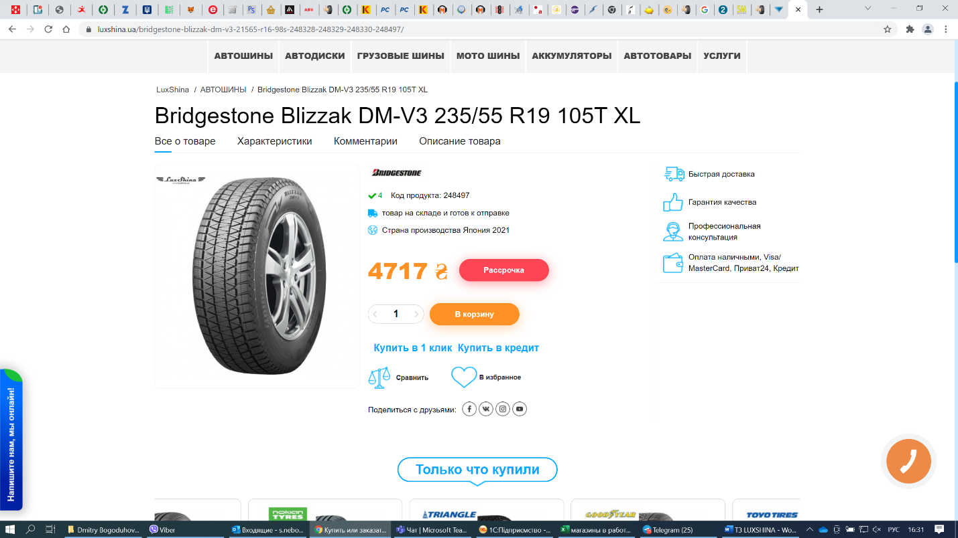

кнопку с названием « Рассрочка online» по скрипту:
http://old.creditservice.com.ua/integrations/cardservice2.php
ID Магазина 20669
Выглядеть должно следующим образом, где стрелочками я указала какие компании зашифрованы под названием «Рассрочка SoundMaster» и « Кредитная линия SoundMaster»
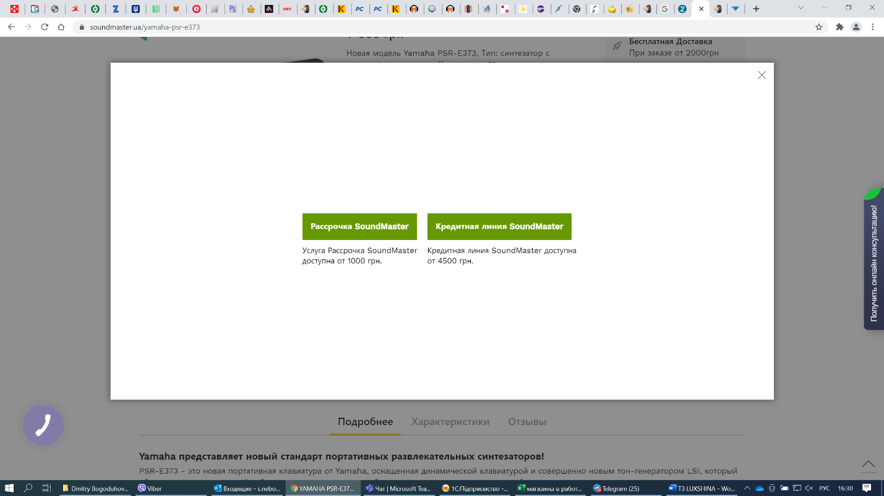

После нажатия кнопки «Кредитная линия SoundMaster», видим калькулятор:
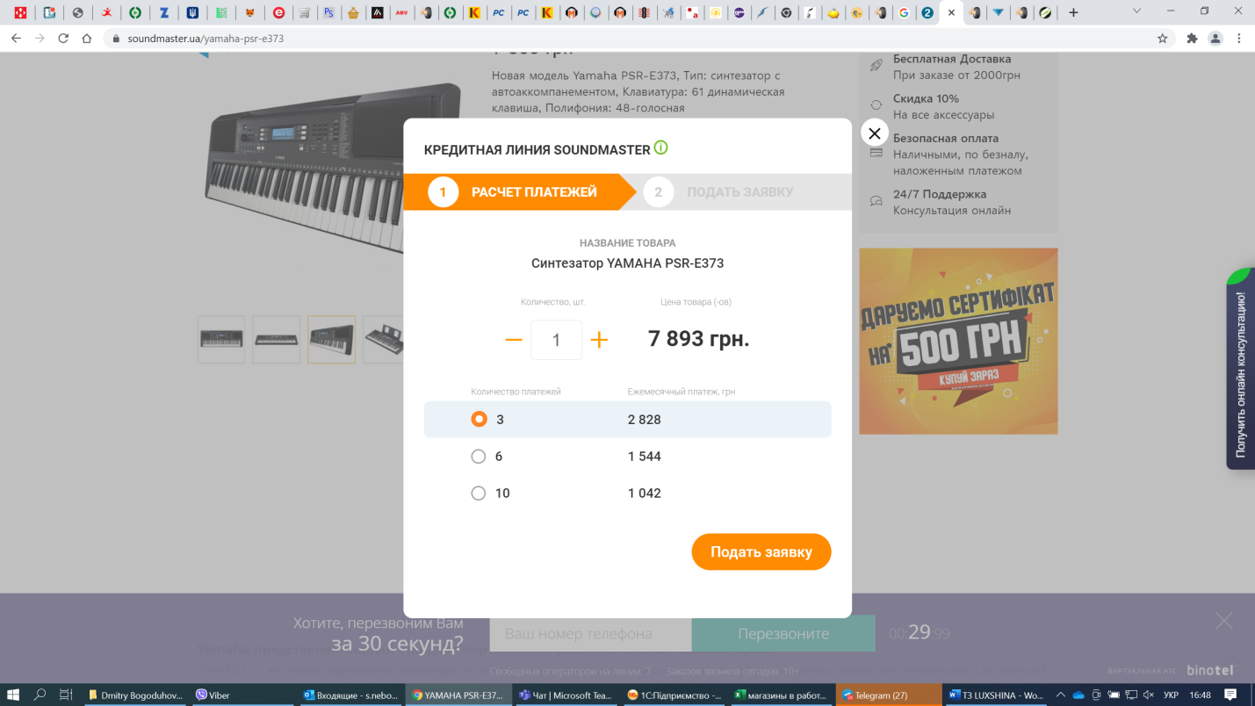
А после нажатия на кнопку «Подать заявку», видим:
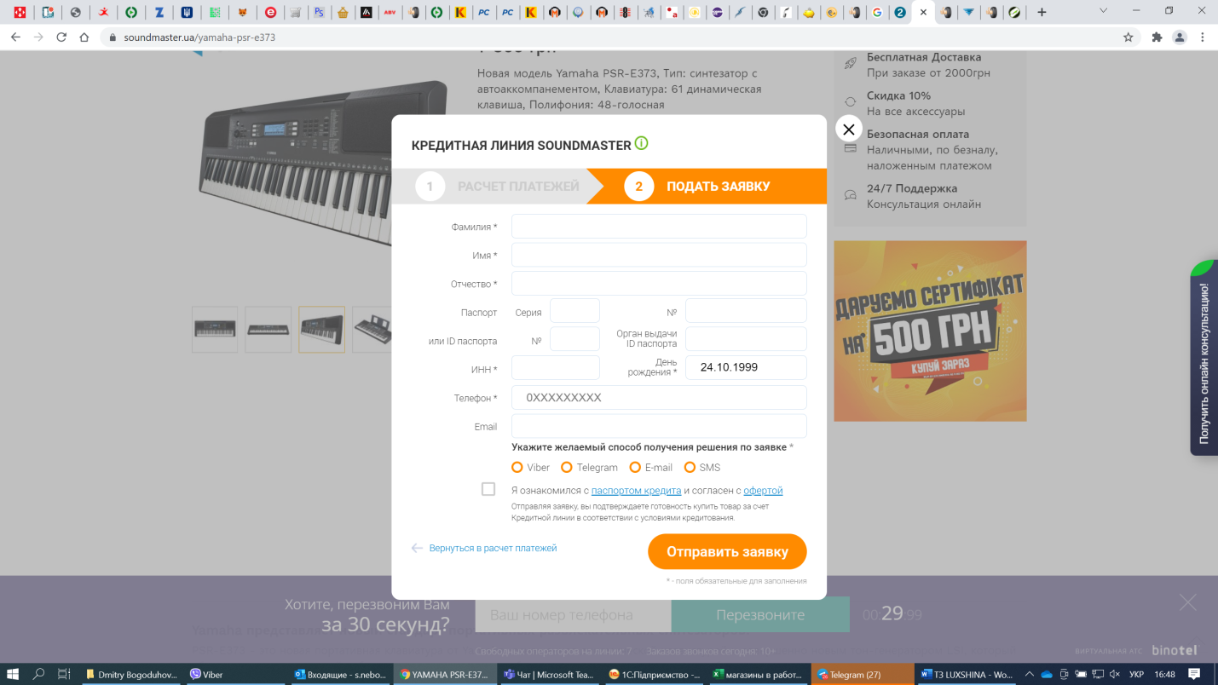

Пример кнопки по ссылке:
https://soundmaster.ua/yamaha-psr-e373

